

**TRƯỜNG ĐẠI HỌC GIAO THÔNG VẬN TẢI**

**KHOA CÔNG NGHỆ THÔNG TIN**

**~~~*********~~~**



**BÀI TẬP LỚN**

**MÔN: LẬP TRÌNH THIẾT BỊ DI ĐỘNG**

**ĐỀ TÀI: GAME AI LÀ TRIỆU PHÚ**

***\*Giảng viên hướng dẫn:***

*ThS. Trần Vũ Hiếu*

***\*Sinh viên thực hiện:*** *Đỗ Như Nghiệp (171202447)*

*Maiphone Phanoudeth*

*Lớp: CNTT 1-K58*

*Hà Nội, ngày 29 tháng 05 năm 2020*

**LỜI NÓI ĐẦU**

Hiện nay Công nghệ thông tin vô cùng phát triển thì mọi người đều sử dụng máy vi tính hoặc điện thoại di động để làm việc và giải trí. Do đó việc xây dựng các ứng dụng cho điện thoại di động đang là một ngành công nghiệp mới đầy tiềm năng và hứa hẹn nhiều sự phát triển vượt bậc của ngành khoa học kỹ thuật.

Trong vài năm trở lại đây, hệ điều hành Android ra đời và kế thừa những ưu việt của các hệ điều hành ra đời trước và sự kết hợp của nhiều công nghệ tiên tiến nhất hiện nay. Android đã nhanh chóng là đối thủ cạnh tranh mạnh mẽ với các hệ điều hành trước đó và đang là hệ điều hành di động của tương lai và được nhiều người ưa chuộng nhất.

Ngày nay, với sự phát triển nhanh chóng của xã hội, nhu cầu giải trí thông qua điện thoại di động ngày càng phổ biến, vì vậy nhóm em đã chọn đề tài **“Xây dựng game Ai là triệu phú”** với mục đích nghiên cứu, tìm hiểu về ứng dụng game trên android để có thể đáp ứng nhu cầu giải trí đó, giúp cho mọi người có thể thư giãn thông qua ứng dụng một cách dễ dàng.

**I.Gới thiệu ứng dụng**

**1.Giới thiệu**

Ai là triệu phú là một gameshow ăn khách của đài truyền hình Việt Nam được rất nhiều người yêu thích và chú ý đón xem vào buổi tối thứ ba hàng tuần vào lúc 20h30 trên VTV3. Để đáp ứng được nhu cầu tham gia tải nghiệm trả lời câu hỏi gần giống với gameshow trực tiếp, mình đã tạo ra một ứng dụng mang tên “Ai là triệu phú” với mong muốn mọi người tham gia thử thách với những câu hỏi mà mình sưu tập giúp người chơi có thể vui chơi, giải trí sau những giờ làm việc và học tập căng thẳng, hơn thế nữa người chơi có thể có thêm những kiến thức thú vị và bổ ích. Hãy tham gia cùng mình để trinh phục những câu hỏi trong game cũng đầy thử thách như trong gameshow.

**2.Luật chơi**

Người chơi sẽ tham gia trả lời các câu hỏi từ dễ đến khó do mình sưu tập để đưa ra. Người chơi không bị giới hạn thời gian suy nghĩ trả lời. Mỗi câu hỏi đều được gắn với một mức tiền thưởng quy định. Người chơi cần phải vượt qua 3 mốc quan trọng là câu số 5 (mốc quan trọng thứ nhất), câu số 10 (mốc quan trọng thứ hai) và câu số 15 (mốc "TRIỆU PHÚ") mà khi vượt qua các mốc này, họ chắc chắn có được số tiền thưởng tương ứng của các câu hỏi đó

Người chơi có quyền dừng cuộc chơi hoặc chơi tiếp. Nếu dừng cuộc chơi, người chơi sẽ ra về với số tiền tương ứng với câu hỏi đã trả lời đúng gần nhất. Nếu chơi tiếp mà trả lời sai, cuộc chơi kết thúc và số tiền thưởng nhận được tương ứng với mốc quan trọng gần nhất. Nếu trả lời sai khi chưa qua câu số 5, người chơi sẽ không nhận được tiền thưởng. Nếu trả lời đúng tất cả 15 câu hỏi, người chơi sẽ trở thành "triệu phú".

**3.Các quyền trợ giúp**

Người chơi có 3 quyền trợ giúp sau có thể được sử dụng bất cứ lúc nào nếu họ không biết câu trả lời hoặc chưa chắc chắn với suy nghĩ của mình. Trong một câu hỏi, người chơi có quyền dùng nhiều quyền trợ giúp, nhưng các quyền trợ giúp chỉ được sử dụng một lần

* **50:50**: Máy tính sẽ loại bỏ hai phương án sai.
* **Xin ý kiến khán giả trong trường quay**: Mỗi khán giả trong trường quay đều đưa ra phương án mình chọn. Khi chọn sự trợ giúp này, người chơi sẽ nhận được kết quả trợ giúp dưới dạng biểu đồ phần trăm số khán giả lựa chọn từng phương án.
* **Thay đổi câu hỏi trong cùng gói câu hỏi:** người chơi nếu gặp khó khan và không có đáp án trong câu hỏi này có thể chuyển sang một câu hỏi khác có cùng mức độ khó.

**II.Chi tiết ứng dụng**

**1.Màn hình khi chưa bắt đầu**

**2.Màn hình chơi game sau khi nhấn nút bắt đầu**

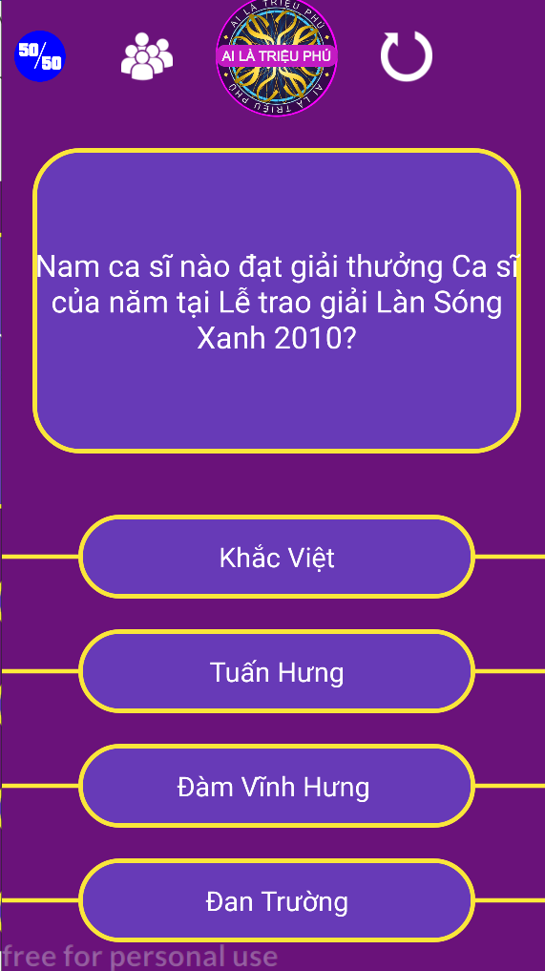

* Từ màn hình chính sẽ chuyển sang màn hình chơi game sau khi nhấn nút bắt đầu
* Code

public void batdau(View view) {  
 Intent i = new Intent(this,Main2Activity.class);  
 startActivity(i);  
}

**3.Tự động cập nhật tiền thưởng**

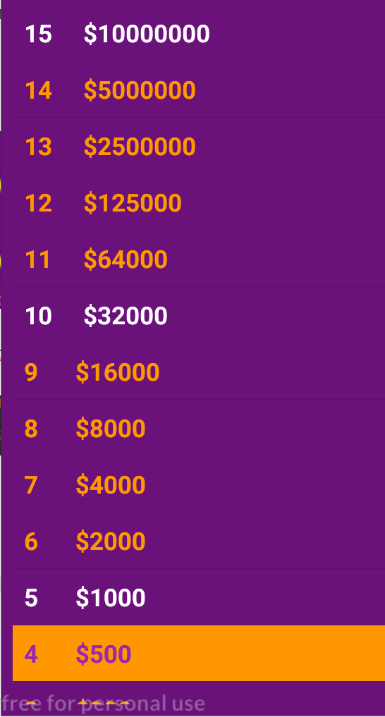

-Khi người chơi trả lời đến câu hỏi nào thì số tiền sé tự động cập nhật

-Code

public class TienThuongAdapter extends ArrayAdapter<String> {  
 Context mct;  
 ArrayList<String> arr;  
 int viTriCauHoi =1;  
  
 public TienThuongAdapter(Context context, int resource, List<String> objects) {  
 super(context, resource, objects);  
 this.mct = context;  
 this.arr = new ArrayList<>(objects);  
 }  
  
 public void setViTriCauHoi(int viTriCauHoi) {  
 this.viTriCauHoi = viTriCauHoi;  
 notifyDataSetChanged();  
 }  
  
 @Override  
 public View getView(int position, View convertView, ViewGroup parent) {  
 if(convertView == null){  
 LayoutInflater inflater = (LayoutInflater)mct.getSystemService(Context.*LAYOUT_INFLATER_SERVICE*);  
 convertView = inflater.inflate(R.layout.*item_tien_thuong*,null);  
 }  
 if(arr.size()>0){  
 int pos = 15 - position;  
 TextView txvTienThuong = convertView.findViewById(R.id.*txvTienThuong*);  
 if(pos%5==0){  
 txvTienThuong.setTextColor(Color.*parseColor*("#FFFFFF"));  
 }else{  
 txvTienThuong.setTextColor(Color.*parseColor*("#FF9800"));  
 }  
 String khoangTrang;  
 if(pos/10>0){  
 khoangTrang = " ";  
 }else{  
 khoangTrang = " ";  
 }  
 String textHienThi = pos+khoangTrang+"$"+arr.get(position);  
 txvTienThuong.setText(textHienThi);  
  
 if(pos == viTriCauHoi){  
 txvTienThuong.setBackgroundColor(Color.*parseColor*("#FF9800"));  
 txvTienThuong.setTextColor(Color.*parseColor*("#9C27B0"));  
 }else{  
 txvTienThuong.setBackgroundColor(Color.*parseColor*("#00FF9800"));  
 }  
 }  
 return convertView;  
 }  
}

**4. Khi sử dụng quyền trợ giúp 50:50**

-Người chơi sau khi sử dụng quyền trợ giúp 50: 50, thì ngay lập tức 2 đáp án sai sẽ được ẩn đi

-Code:

boolean troGiup5050 = true;  
public void trogiup5050(View view) {  
 if(troGiup5050 == false){  
 return;  
 }  
 Random r= new Random();  
 int sodanAnAnDi =2;  
 do{  
 int vitriDanAnAn = r.nextInt(4);// 1  
 TextView t = arrTxvCauTraLoi.get(vitriDanAnAn);  
  
 if(t.getVisibility() == View.*VISIBLE* && t.getText().toString().equals(cauHoi.getDapAnDung())==false){  
 t.setVisibility(View.*INVISIBLE*);  
 t.setOnClickListener(null);  
 sodanAnAnDi --;  
 }  
 }while (sodanAnAnDi>0);  
 troGiup5050 = false;  
}

**5. Khi sử dụng trợ giúp hỏi ý kiến khán giả trường quay**

- Code:

boolean troGiupKhanGia = true;  
public void troGiupKhanGia(View view) {  
 if (troGiupKhanGia == false){  
 return;  
 }  
 for (int i=0;i<arrTxvCauTraLoi.size();i++){  
 TextView t = arrTxvCauTraLoi.get(i);  
 if(t.getText().toString().equals(cauHoi.getDapAnDung())){  
 new DialogKhanGiaTraLoi(this,i+1).show();  
 break;  
 }  
 }  
 troGiupKhanGia =false;  
}

-Khi người chơi sử dụng sự trợ giúp hỏi ý kiến khán giả trường quay thì sẽ xuất hiện một biểu đồ chứa tỷ lệ 4 đán án mà khán giả đã lựa chọn

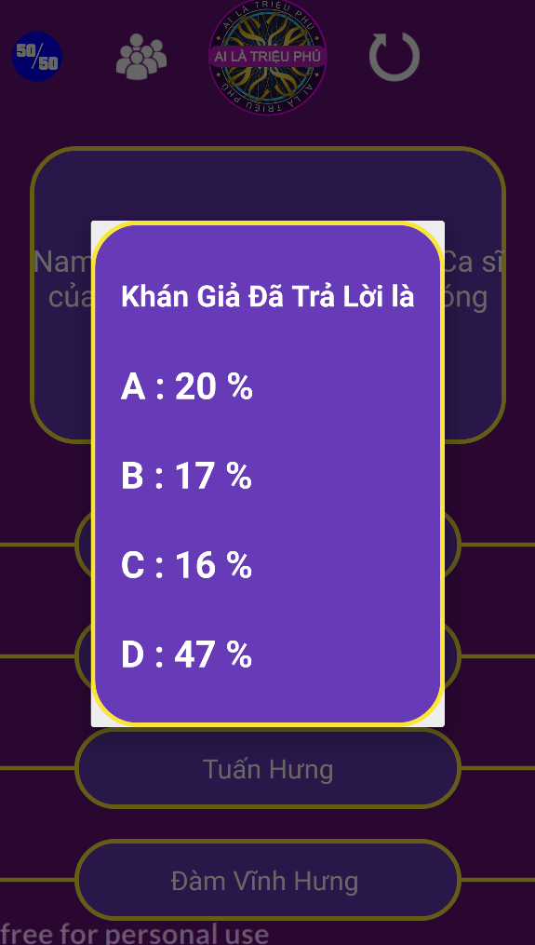

**6. Kết nối cơ sở dữ liệu SQLite**

**-** Sủ dụng SQLiteStudio để quản lý

* Code:
* public class DBHelper extends SQLiteOpenHelper {  
   public static final String *DATA_NAME* ="data.sqlite";  
   public static final int *DATA_VERSION* =1;  
    
   String createTableCauHoi ="CREATE TABLE " +"CauHoi"  
   +"("  
   +"id " + "INTEGER " +"PRIMARY KEY" +" autoincrement,"  
   +"capdo "+" INTEGER,"  
   +"noidung "+" TEXT,"  
   +"dapan "+" TEXT,"  
   +"dapansai "+" TEXT"  
   + ")";  
   public DBHelper(Context context){  
   super(context,*DATA_NAME*,null,*DATA_VERSION*);  
    
   }  
   @Override  
   public void onCreate(SQLiteDatabase db) {  
   db.execSQL(createTableCauHoi);  
   fakedata(db);  
   }  
  @Override  
  public void onUpgrade(SQLiteDatabase db, int oldVersion, int newVersion) {  
    
  }

**III.Kết luận**

## Kết quả, đánh giá và kết luận:

Ứng dụng do nhóm em thực hiện có đầu tư vào giao diện, dễ dàng sử dụng và phù hợp với nhiều người dùng. Nhóm em đã tham khảo và dựa trên ứng dụng có sẵn trên điện thoại và trên truyền hình để thiết kế ứng dụng game này trên nền tảng android và java. Nhận thấy ứng dụng của nhóm tuy chưa hoàn thiện tất cả các chức năng nhưng về cơ bản qua bài tập lớn này nhóm em đã tìm hiểu được thêm nhiều kiến thức mới và có thể làm một số ứng dụng đơn giản tương tự.

## Tài liệu tham khảo:

* Trang android developer: <https://developer.android.com/>
* <https://stackoverflow.com/>
* Kênh Youtube Khoa Phạm và Mạc Văn Du